МГ4512 |  | Воркаут МГ-12 "Брусья"
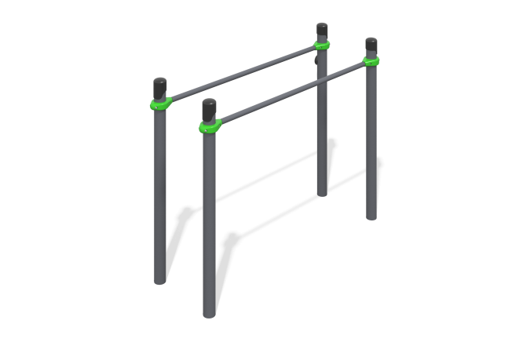

Размеры, мм: | 680x1980x1500 | Вес, кг: | 0
Характеристики материалов
Материалы: Металл.
Комплектация: опорные стойки - 4 шт., перекладины - 2 шт., комплект крепежа - 1 шт.
Опорные стойки выполнены из круглой металлической трубы диаметром 89 мм с толщиной стенки 3 мм. Перекладины на спортивном комплексе изготовлены из круглой металлической трубы диаметром 33,5 мм с толщиной стенки 2,8 мм. Для крепления металлических элементов используется хомут алюминиевый, изготовлен методом литья под давлением. Предназначен для соединения взаимно перпендикулярных труб, фиксируя горизонтальную перекладину на вертикальной стойке диаметром 89 мм.
В оборудование используется крепеж из нержавеющей стали. Выступающие части резьбовых соединений и открытые части труб закрыты пластиковыми заглушками.
Покрытие элементов:
- металл - порошковый цинкогрунт, порошковая краска.

